

Минобрнауки России
федеральное государственное бюджетное образовательное учреждение
высшего образования
«Санкт-Петербургский государственный технологический институт
(технический университет)»

Направление подготовки
Направленность
Факультет | Механический
Кафедра | Механики
Учебная дисциплина | Прикладная механика
Курс | 2
Группа
РАСЧЕТНО-ГРАФИЧЕСКАЯ РАБОТА (РГР 1)
Тема: ОПРЕДЕЛЕНИЕ ВНУТРЕННИХ УСИЛИЙ В СЕЧЕНИЯХ СТЕРЖНЕЙ ПРИ ПРОСТЫХ ДЕФОРМАЦИЯХ
Номер варианта расчетных схем:
Номер варианта значений параметров:

Студент
 | (подпись, дата) | (Фамилия И.О.)
Преподаватель
 | (подпись, дата) | (Фамилия И.О.)
Оценка за РГР 1
 | (подпись, дата) | (Фамилия И.О.)

Санкт-Петербург
2024 год

Содержание
Введение 3
Исходные данные 4
Задача №1 5
Задача №2 7
Задача №3 8
Задача №4 12
Задача №5 16
Вывод 20
Список литературы 21

Введение
Надежность конструкции важна для обеспечения безопасности и комфорта пользователей. Экономичность и удобство производства, транспортировки и монтажа также имеют большое значение.
Прочность и жесткость являются критическими параметрами для оценки надежности конструкции. Прочность позволяет элементам конструкции противостоять внешним нагрузкам без разрушения, а жесткость позволяет им деформироваться лишь в незначительной степени.
Растяжение-сжатие, кручение и изгиб являются основными типами деформаций, которые могут возникнуть в конструкции. В зависимости от типа нагрузки, в поперечных сечениях бруса может возникнуть один из внутренних силовых факторов: продольная сила, крутящий момент, изгибающий момент или поперечная сила.
Определение внутренних усилий в стержнях при различных деформациях позволяет определить прочностные характеристики конструкции, а также выбрать подходящие материалы и технологии для ее создания.

Исходные данные
q₁, кН/м | q₂, кН/м | q₃, кН/м | F₁, кН | F₂, кН | F₃, кН | M₁, кНм | M₂, кНм | M₃, кНм | l₁, м | l₂, м | l₃, м
20 | 30 | 15 | 30 | 40 | 20 | 10 | 40 | 80 | 2 | 2,5 | 0,5
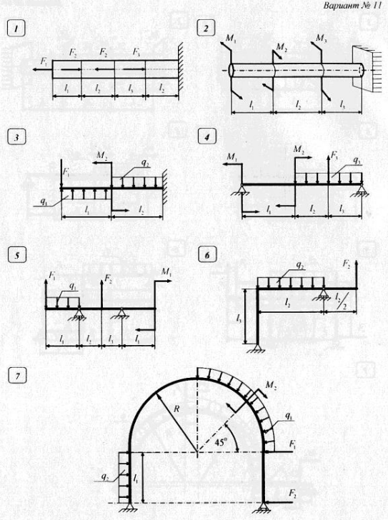

Задача №1
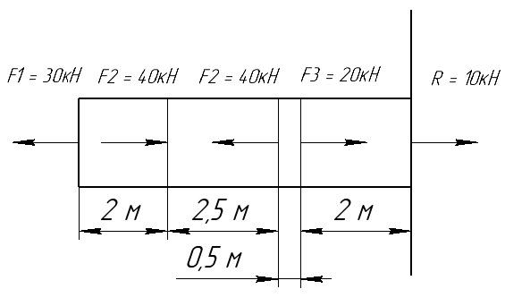
Определяем реакцию опор. Сумма сил относительно оси Ox:
$$\sum{X=0, R+F_{1}-F_{2}+F_{2}-F_{3}=0}$$
$$R=F_{2}+F_{3}-F_{1}-F_{2}=20+40-30-40=-10 кН$$
Находим продольную силу N на каждом из грузовых участков.
Первый грузовой участок – крайний левый:
$${\sum{X=0,} N}_{I}-F_{1}=0$$
$$N_{I}=F_{1}=30 кН$$
На участке происходит растяжение.
Второй грузовой участок балки:
$$\sum{X=0,} N_{II}-F_{1}+F_{2}=0$$
$$N_{II}=F_{1}-F_{2}=-10 кН$$
На участке происходит сжатие.
Третий грузовой участок балки:
$$\sum{X=0,} N_{III}-F_{1}+F_{2}-F_{2}=0$$
$$N_{III}=F_{1}-F_{2}+F_{2}=30 кН$$
На участке происходит растяжение.
Четвертый грузовой участок балки:
$$\sum{X=0,} N_{IV}-F_{1}+F_{2}-F_{2}+F_{3}=0$$
$$N_{IV}=F_{1}-F_{2}+F_{2}-F_{3}=10 кН$$
На участке происходит растяжение

Проводим построение эпюры (Приложение А).
Вывод: Наиболее опасный участок – участок №1 и №3, где продольная сила $N_{I},N_{III}=\left|30\right| кН$.

Задача №2
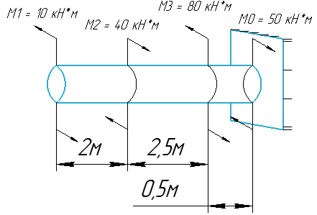
Находим реакцию в опоре:
$$\sum{M_{x}=0,} M_{0}+M_{1}-M_{2}+M_{3}=0$$
$$M_{0}=M_{2}-M_{1}-M_{3}=40-10-80=-50 кН∙м$$
Находим крутящий момент T на каждом из грузовых участков.
Первый грузовой участок – крайний левый:
$$\sum{M_{x}=0,} T_{I}-M_{1}=0$$
$$T_{I}=M_{1}=10 кН∙м$$
Второй грузовой участок:
$$\sum{M_{x}=0,} T_{II}-M_{1}+M_{2}=0$$
$$T_{II}=M_{1}-M_{2}=-30 кН∙м$$
Третий грузовой участок:
$$\sum{M_{x}=0,} T_{III}-M_{1}+M_{2}-M_{3}=0$$
$$T_{III}=M_{1}-M_{2}+M_{3}=50 кН∙м$$
Проводим построение эпюры (Приложение А).
Вывод: Наиболее опасный участок – участок №3, где крутящий момент $T_{III}=\left|50\right| кН∙м$.

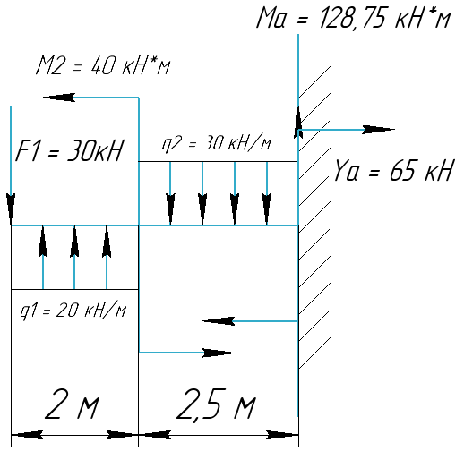
Задача №3

Сначала определяем опорную реакцию $Y_{A}$ и момент $M_{A}$, составив два уравнения равновесия:
$$\sum{F=0}$$
$$-F_{1}+q_{1}l_{1}-q_{2}l_{2}+Y_{a}=0$$
$$Y_{a}=F_{1}-q_{1}l_{1}+q_{2}l_{2}= 30-20*2+30*2,5=65 кН$$
$$\sum{M_{А}}=0$$
$$F_{1}\left(l_{1}+l_{2}\right)-q_{1}l_{1}\left(\frac{l_{1}}{2}+l_{2}\right)+q_{2}l_{2}*\frac{l_{2}}{2}+M_{2}+M_{a}=0$$
$$M_{a}=q_{1}l_{1}\left(\frac{l_{1}}{2}+l_{2}\right)-F_{1}\left(l_{1}+l_{2}\right)-q_{2}l_{2}*\frac{l_{2}}{2}-M_{2}$$
$$M_{а}=20*7-30*4,5-30*3,125-40=-128,75 кН∙м$$

Проводим проверку:
$$\sum{M_{B}}=0$$
$$q_{1}l_{1}*\frac{l_{1}}{2}+M_{2}-q_{2}l_{2}\left(l_{1}+\frac{l_{2}}{2}\right)+Y_{a}*\left(l_{1}+l_{2}\right)-M_{a} =0$$
$$20*2+40-30*8,125+65*4,5-128,75=0$$
$$0=0$$
Реакция опоры и момент определены верно.

Участок I:
$$0 м≤x_{I}≤2 м$$
Уравнения для поперечной силы:
$$\sum{Y=0, Q_{I}\left(x\right)={-F}_{1}+q_{1}x}$$
$$Q_{I}\left(0\right)=-30 кН;$$
$$Q_{I}\left(2\right)=-30+20*2=10 кН$$
Функция $Q_{I}\left(x\right)$ – это производная от $M_{I}\left(x\right)$ и на границах участка меняет знак, следовательно внутри промежутка [0;2] она обращается в ноль, а функция $M_{I}\left(x\right)$в этой точке экстремум.
Необходимо найти координату точки экстремума:
$${-F}_{1}+q_{1}x=0,$$
$$x=\frac{F_{1}}{q_{1}}=\frac{30}{20}=1,5 м$$

Уравнения моментов:
$$\sum{M=0, M_{I}\left(x\right)={-F}_{1}*x+q_{1}*\frac{x^{2}}{2}}$$
$$M_{I}\left(0\right)=0 кН∙м$$
$$M_{I}\left(2\right)=-30*2+20*\frac{2^{2}}{2}=-20 кН∙м$$
Находим экстремум:
$$M_{I}\left(1,5\right)= -30*1,5+20*\frac{{1,5}^{2}}{2}=-22,5 кН∙м$$

Участок II:
$$0 м≤x_{II}≤2,5 м$$
Уравнения для поперечной силы:
$$\sum{Y=0, Q_{II}\left(x\right)=-Y_{A}+q_{2}*x}$$
$$Q_{II}\left(0\right)=-65 кН,$$
$$Q_{II}\left(2,5\right)=-65+30*2,5=10 кН$$

Функция $Q_{II}\left(x\right)$ – это производная от $M_{II}\left(x\right)$ и на границах участка меняет знак, следовательно внутри промежутка [0;2,5] она обращается в ноль, а функция $M_{II}\left(x\right)$в этой точке экстремум.
Необходимо найти координату точки экстремума:
$${-Y}_{A}+q_{2}*x=0,$$
$$x=\frac{Y_{A}}{q_{2}}=\frac{65}{30}=2,167 м$$

Уравнения моментов:
$$\sum{M=0, M_{II}\left(x\right)=Y_{A}*x-{q_{1}*\frac{x^{2}}{2}-M}_{A}}$$
$$M_{II}\left(0\right)=65*0-30*\frac{0^{2}}{2}-128,75=-128,75 кН∙м$$
$$M_{II}\left(2,5\right)=65*2,5-30*\frac{{2,5}^{2}}{2}-128,75=-60 кН∙м$$
Находим экстремум:
$$M_{II}\left(2,167\right)= 65*2,167-30*\frac{{2,167}^{2}}{2}-128,75=-58,33 кН∙м$$

Проводим построение эпюры по полученным результатам (Приложение А).
Вывод: Наиболее опасным сечением является сечение правого грузового участка, $M_{II}=\left|128,75\right| кН∙м$.

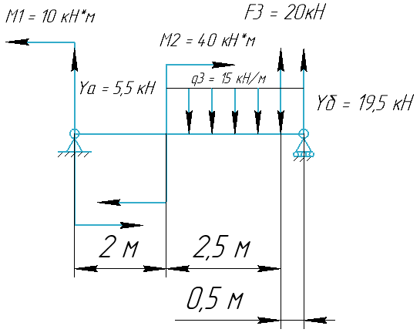
Задача №4

Сначала определяем опорные реакции $Y_{a} и Y_{b}$, составив два уравнения равновесия:
$$\sum{M_{A}}=0,$$
$$M_{1}-M_{2}-q_{3}\left(l_{2}+l_{3}\right)\left(l_{1}+\frac{l_{2}+l_{3}}{2}\right)+F_{3}\left(l_{1}+l_{2}\right)+Y_{b}(l_{1}+l_{2}+l_{3})=0$$
$$Y_{b}=\frac{{-M}_{1}+M_{2}+q_{3}\left(l_{2}+l_{3}\right)\left(l_{1}+\frac{l_{2}+l_{3}}{2}\right)-F_{3}\left(l_{1}+l_{2}\right)}{l_{1}+l_{2}+l_{3}}$$
$$Y_{b}=\frac{-10+40+15*3*3,5-20*4,5}{5}=19,5 кН$$
$$\sum{M_{B}}=0,$$
$$M_{1}-M_{2}+q_{3}\left(l_{2}+l_{3}\right)*\frac{l_{2}+l_{3}}{2}-F_{3}l_{3}-Y_{а}(l_{1}+l_{2}+l_{3})=0$$
$$Y_{a}=\frac{M_{1}-M_{2}+q_{3}\left(l_{2}+l_{3}\right)*\frac{l_{2}+l_{3}}{2}-F_{3}l_{3}}{l_{1}+l_{2}+l_{3}}$$
$$Y_{a}=\frac{10-40+15*3*1,5-20*4,5}{5}=5,5 кН$$
Проводим проверку:
$$\sum{Y=0,}$$
$$Y_{а}-q_{3}*\left(l_{2}+l_{3}\right)+F_{3}+Y_{b}=0$$
$$5,5-15*3+20+19,5=0$$
$$0=0$$
Реакции опор определены верно.
На границах каждого грузового участка в соответствии с правилом знаков находим поперечную силу Q и изгибающий момент M.
Участок I(крайний левый):
$$0 м ≤ x_{I}≤2 м$$
Уравнения для поперечной силы:
$$\sum{Y=0, Q_{I}\left(x\right)=Y_{A}=5,5} кН$$
Уравнения моментов:
$$\sum{M=0, M_{I}\left(x\right)=-M_{1}+Y_{a}x}$$
$$M_{I}\left(0\right)=-10 кН∙м$$
$$M_{I}\left(2\right)=-10+5,5*2=1 кН∙м$$

Участок II(крайний правый):
$$0 м≤x_{II}≤0,5 м$$
Уравнения для поперечной силы:
$$\sum{Y=0, Q_{II}\left(x\right)={-Y}_{b}+q_{3}x}$$
$$Q_{II}\left(0\right)=-19,5 кН,$$
$$Q_{II}\left(0,5\right)=-19,5+15*0,5=-12 кН$$
Уравнения моментов:
$$\sum{M=0, M_{II}\left(x\right)=}Y_{b}x-q_{3}*\frac{x^{2}}{2}$$
$$M_{II}\left(0\right)=0 кН∙м$$
$$M_{II}\left(0,5\right)=19,5*0,5-15*\frac{{0,5}^{2}}{2}=7,875 кН∙м$$

Участок III:
$$0 м ≤ x_{III}≤2,5 м$$
Уравнения для поперечной силы:
$$\sum{Y=0, Q_{III}\left(x\right)={-Y}_{b}-F_{3}+q_{3}(0,5+x)}$$
$$Q_{III}\left(0\right)=-19,5-20+15*0,5=-32 кН,$$
$$Q_{III}\left(2,5\right)=-19,5-20+15*3=5,5 кН$$
Функция $Q_{III}\left(x\right)$ – это производная от $M_{III}\left(x\right)$ и на границах участка меняет знак, следовательно внутри промежутка [0;2,5] она обращается в ноль, а функция $M_{III}\left(x\right)$в этой точке экстремум.
Необходимо найти координату точки экстремума:
$${-Y}_{b}-F_{3}+q_{3}(0,5+x)=0$$
$$x=\frac{Y_{b}+F_{3}-q_{3}*0,5}{q_{3}}=2,133 м$$

Уравнения моментов:
$$\sum{M=0, M_{III}\left(x\right)=Y_{b}(0,5+x)}+F_{3}x-q_{3}*\frac{{\left(0,5+x\right)}^{2}}{2}$$
$$M_{III}\left(0\right)=19,5*0,5-15*\frac{{0,5}^{2}}{2}=7,875 кН∙м$$
$$M_{III}\left(2,5\right)=19,5*3+20*2,5-15*\frac{3^{2}}{2}=41 кН∙м$$
Находим экстремум:
$$M_{III}\left(2,133\right)=19,5*2,633+20*2,133-15*\frac{{2,633}^{2}}{2}=42 кН∙м$$

Проводим построение эпюры по полученным результатам (Приложение А).
Вывод: Наиболее опасным сечением является сечение грузового участка №3 балки, $M_{III}=\left|42\right| кН∙м$.

Задача №5
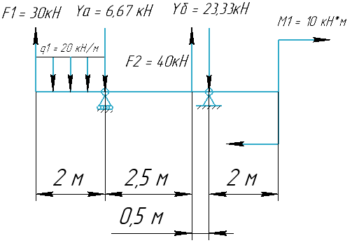
Сначала определяем опорные реакции $Y_{A} и Y_{B}$, составив два уравнения равновесия:
$$\sum{M_{A}}=0,$$
$$-F_{1}l_{1}+q_{1}l_{1}*\frac{l_{1}}{2}+F_{2}l_{2}+Y_{b}\left(l_{2}+l_{3}\right)-M_{1}=0$$
$$Y_{b}=\frac{F_{1}l_{1}-q_{1}l_{1}*\frac{l_{1}}{2}-F_{2}l_{2}+M_{1}}{l_{2}+l_{3}}$$
$$Y_{b}=\frac{30*2-20*2*1-40*2,5+10}{3}=-23,33 кН$$
$$\sum{M_{B}}=0,$$
$$-F_{1}\left(l_{1}+l_{2}+l_{3}\right)-Y_{a}\left(l_{2}+l_{3}\right)-F_{2}l_{3}+q_{1}l_{1}\left(\frac{l_{1}}{2}+l_{2}+l_{3}\right)-M_{1}=0$$
$$Y_{a}=\frac{-F_{1}\left(l_{1}+l_{2}+l_{3}\right)-F_{2}l_{3}+q_{1}l_{1}\left(\frac{l_{1}}{2}+l_{2}+l_{3}\right)-M_{1}}{l_{2}+l_{3}}$$
$$Y_{a}=\frac{-30*5-40*0,5+20*2*4-10}{3}=-6,67 кН$$
Проводим проверку:
$$\sum{Y=0,}$$
$$F_{1}-q_{1}l_{1}-Y_{а}+F_{2}-Y_{b}=0$$
$$30-20*2-6,67+40-23,33=0$$
$$0=0$$
Реакция опоры и момент определены верно.
Участок I:
$$0 м≤x_{I}≤2 м$$
Уравнения для поперечной силы:
$$\sum{Y=0, Q_{I}\left(x\right)=}F_{1}-q_{1}x$$
$$Q_{I}\left(0\right)=30 кН,$$
$$Q_{I}\left(2\right)=30-20*2=-10 кН$$
Функция $Q_{I}\left(x\right)$ – это производная от $M_{I}\left(x\right)$ и на границах участка меняет знак, следовательно внутри промежутка [0;2] она обращается в ноль, а функция $M_{I}\left(x\right)$в этой точке экстремум.
Необходимо найти координату точки экстремума:
$$F_{1}-q_{1}x=0$$
$$x=\frac{F_{1}}{q_{1}}=\frac{30}{20}=1,5 м$$

Уравнения моментов:
$$\sum{M=0, M_{I}\left(x\right)=F_{1}x-q_{1}\frac{x^{2}}{2}}$$
$$M_{I}\left(0\right)=0$$
$$M_{I}\left(2\right)=30*2-20*\frac{2^{2}}{2}=20 кН∙м$$
Находим экстремум:
$$M_{I}\left(1,5\right)=30*1,5-20*\frac{{1,5}^{2}}{2}=22,5 кН∙м$$

Участок II:
$$0 м≤x_{II}≤2,5 м$$
Уравнения для поперечной силы:
$$\sum{Y=0, Q_{II}\left(x\right)=F_{1}-q_{1}l_{1}-Y_{a}=-16,67 кН}$$

Уравнения моментов:
$$\sum{M=0, M_{II}\left(x\right)=}F_{1}\left(l_{1}+x\right)-q_{1}l_{1}\left(\frac{l_{1}}{2}+x\right)-Y_{a}x$$
$$M_{II}\left(0\right)=30*2-20*2=20 кН∙м$$
$$M_{II}\left(2,5\right)=30*4,5-20*2*3,5-6,67*2,5=-21,67 кН∙м$$

Участок III(крайний правый):
$$0 м≤x_{III}≤2 м$$
Уравнения для поперечной силы:
$$\sum{Y=0, Q_{III}\left(x\right)=0}$$
Уравнения моментов:
$$\sum{M=0, M_{III}\left(x\right)=-M_{1}=-10 кН∙м. }$$

Участок IV:
$$0 м≤x_{IV}≤0,5 м$$
Уравнения для поперечной силы:
$$\sum{Y=0, Q_{IV}\left(x\right)=Y_{b}=23,33 кН.}$$

Уравнения моментов:
$$\sum{M=0, M_{III}\left(x\right)=-M_{1}-Y_{b}x }$$
$$M_{IV}\left(0\right)=-10 кН∙м.$$
$$M_{IV}\left(0,5\right)=-10-23,33*0,5=-21,67 кН∙м$$

Проводим построение эпюры по полученным результатам (Приложение А).
Вывод: Наиболее опасным сечением является сечение 1-го грузового участка балки, $M_{I}=\left|22,5\right| кН∙м$.

Вывод
Задача №1: Наиболее опасный участок – участок №1 и №3, где продольная сила $N_{I},N_{III}=\left|30\right| кН$.
Задача №2: Наиболее опасный участок – участок №3, где крутящий момент $T_{III}=\left|50\right| кН∙м$.
Задача №3: Наиболее опасным сечением является сечение правого грузового участка, $M_{II}=\left|128,75\right| кН∙м$.
Задача №4: Наиболее опасным сечением является сечение грузового участка №3 балки, $M_{III}=\left|42\right| кН∙м$.
Задача №5: Наиболее опасным сечением является сечение 1-го грузового участка балки, $M_{I}=\left|22,5\right| кН∙м$.

Список литературы
- Бартенев, Д.А. Определение внутренних силовых факторов в поперечных сечениях стержней: Методические указания к выполнению расчетно-графической работы по курсу «Сопротивление материалов» / Д.А. Бартенев, Н.А. Марцулевич, О.В. Сташевская – Санкт-Петербург: Изд-во СПбГУЭФ, 2004. – 60 с.

